МОСКОВСКИЙ ИНЖЕНЕРНО-ФИЗИЧЕСКИЙ ИНСТИТУТ
(Государственный университет)
______________________________________________________________________________
Факультет кибернетики
Кафедра системного анализа

“УТВЕРЖДАЮ"
Заведующий кафедрой
___________________
"___"__________2006

З А Д А Н И Е
на учебно-исследовательскую работу

Студенту Стыскину А. Группы К8-283
Руководитель Елтаренко Е.А. Консультант_____________________________

Т Е М А:

Определения параметров иерархической системы критериев по обучающей выборке

ТЕХНИЧЕСКОЕ ЗАДАНИЕ (поэтапный план работы):

- Разработка алгоритмов определения параметров системы критериев по обучающей выборке
- Разработка программного обеспечения расчета комплексных критериев.
- Разработка программного обеспечения определения параметров системы критериев по обучающей выборке
- Исследование алгоритмов определения параметров системы критериев.

Исходные данные:
1. Прототип системы расчета комплексных критериев
_____________________________________________________________________________
Л И Т Е Р А Т У Р А:

- Елтаренко Е.А. Оценка и выбор решений по многим критериям М., МИФИ, 1995
2. Таха Хэмди А, Введение в исследование операций
______________________________________________________________________________
______________________________________________________________________________
______________________________________________________________________________
______________________________________________________________________________

Место выполнения УИР кафедра 28 Тел.___________________
Подпись руководителя ____________________________
Дата выдачи задания "___"___________________2006 г.

ОТЗЫВ О РАБОТЕ СТУДЕНТА
______________________________________________________________________________
______________________________________________________________________________
______________________________________________________________________________
______________________________________________________________________________
______________________________________________________________________________
______________________________________________________________________________
______________________________________________________________________________
______________________________________________________________________________
______________________________________________________________________________
______________________________________________________________________________
______________________________________________________________________________
______________________________________________________________________________
______________________________________________________________________________
______________________________________________________________________________
______________________________________________________________________________
______________________________________________________________________________
______________________________________________________________________________
______________________________________________________________________________

Подпись руководителя_________________________ "___"____________2006 г.

Отметка о выполнении технического перевода____________________________________
____________________________________________________________________________
____________________________________________________________________________

ОГЛАВЛЕНИЕ
ОГЛАВЛЕНИЕ 4
1. РЕФЕРАТ 6
1.1. Ключевые слова 6
2. Введение 7
2.1. Цель разработки и область применения 7
3. ПОСТАНОВКА ЗАДАЧИ 8
4. ОБЗОР ПРЕДМЕТНОЙ ОБЛАСТИ 9
4.1. Дерево критериев 9
4.1.1. Обзор 9
4.1.2. Функции перевода 10
4.1.3. Комплексные критерии 14
4.1.4. Функциональное исследование дерева критериев 18
4.2. Определение параметров системы критериев по обучающей выборке 19
4.2.1. Метод Хука-Дживса 20
4.2.2. Алгоритм оптимизации 22
5. РЕАЛИЗАЦИЯ 25
5.1. Проектирование системы 25
5.2. Инструментальные средства реализации 27
5.2.1. Java 27
5.2.2. XML 27
5.3. Пользовательский интерфейс 27
6. АНАЛИЗ АЛГОРИТМА 30
6.1. Количество шагов оптимизации комплексного критерия 30
6.2. Начальные длины шагов 31
6.3. Порядок обхода критериев 31
6.4. Унимодальность 33
6.5. Подбор типов. Проблемы, связанные с подбором типов. 33
7. ТЕСТИРОВАНИЕ 36
8. СЕТЕВОЙ ГРАФИК РАБОТ 37
8.1. Сетевой график работ 37
8.2. Расчёт сетевого графика работ по временным параметрам 38
8.3. Диаграмма изменения трудозатрат на выполнение комплекса работ 38
9. ЗАКЛЮЧЕНИЕ 40
10. СПИСОК ИСТОЧНИКОВ ИНФОРМАЦИИ 41
11. СПИСОК ПРОГРАММНЫХ СРЕДСТВ 42
Приложение 1. ИСХОДНЫЕ ТЕКСТЫ ПРОГРАММ 43
11.1. Применение метода Хука-Дживса для оптимизации критерия 43

РЕФЕРАТ
Учебно-исследовательская работа посвящена изучению свойств многоуровневых систем критериев и определению параметров систем по обучающей выборке объектов.
Предложен и реализован алгоритм определения параметров, произведен анализ и предложены рекомендации по использованию алгоритма.
Предложена программная реализация на Java 1.5.

Ключевые слова
Многоуровневая система критериев, операторы агрегирования, функции перевода, мультипликативный оператор, степенной оператор, метод Хука-Дживса, обход дерева в ширину

Введение

Цель разработки и область применения
Практика принятия решений в научной, конструктивной, управленческой, предпринимательской деятельности показывает, что в абсолютном большинстве случаев имеет место несколько, а зачастую и довольно большое число критериев, по которым необходимо оптимизировать параметры систем, либо оценивать управленческие решения. В задачах, когда приходиться выбирать компромиссные решения, например, между ценой и качеством, ожидаемыми доходами и возможным риском, применяются многокритериальные методы. В связи с этим, проблема многокритериального анализа является одной из наиболее важных в системном анализе.
В данной работе я рассматриваю задачу оценки по многоуровневой системе критериев. Такая задача возникает, когда число критериев очень велико. Применять традиционные метода даже для пяти-шести критериев уже затруднительно. Поэтому множество критериев необходимо структурировать в виде дерева критериев, а затем проводить агрегирование критериев по дереву.
Но проблема существует в построении такой многоуровневой системы критериев. К настоящему времени существуют только экспертные решения. В данной работе мы пытаемся исследовать математические свойства подобных систем и найти статистические подходы к построению таких деревьев.
Решение данной задачи интересно с той позиции, что, так как, обладая достаточным набором входных данных, например различных квартир и их цен, мы сможем построить систему оценки стоимости новых квартир, зная их параметры.

ПОСТАНОВКА ЗАДАЧИ
Целью данной учебно-исследовательской работы является изучение свойств многоуровневых систем критериев и поиск подходов к нахождению параметров систем.
Поэтому в ходе работы необходимо:
- Разработать алгоритм определения параметров системы критериев по обучающей выборке
- Разработать программное обеспечение для расчета комплексных критериев.
- Разработать программное обеспечение для определения параметров системы критериев по обучающей выборке
- Исследовать алгоритмы определения параметров системы критериев.

ОБЗОР ПРЕДМЕТНОЙ ОБЛАСТИ

Дерево критериев

Обзор
Для построения многоуровневой системы множество критериев необходимо сгруппировать и структурировать в виде дерева критериев. Как правило, дерево содержит от трех до шести уровней.
Самый нижний уровень образуют единичные критерии. Критерий второго и последующих уровней называются комплексными, критерий самого верхнего уровня (корень дерева) называется интегральным или обобщенным, но его можно рассматривать как один из комплексных критериев.
Таким образом, все критерии классифицируются на два типа:
- единичные критерии;
- комплексные критерии.
Принципиальное отличие комплексных критериев от единичных заключаются в их измерении. Единичные измеряются в физических единицах, их значения являются основой для определения всех комплексных. Все комплексные критерии измеряются в относительных единицах в интервале от нуля до единицы. Значения, близкие к нулю, указывают на низкую полезность объекта по данному комплексному критерию и, наоборот, значения, близкие к единице, – на высокую полезность.
Дерево критериев отражает перечень единичных и комплексных критериев и их логическую взаимосвязь. Для интегральной оценки объектов дерево должно быть дополнено функциональными связями между единичными и комплексными критериями, т.е. должны быть заданы операторы агрегирования всех комплексных показателей по дереву и указана вся необходимая для агрегирования информация. Следовательно, задача оценки вариантов по многоуровневой системе критериев включает решение следующих вопросов:
- построения дерева критериев;
- перехода от различных физических единиц измерения единичных критериев к относительным величинам;
- задания операторов агрегирования критериев по дереву.
Интегральный
критерий
1
,
j
k
j
k
m
k
1
k
s
j
k
,
j
m
j
k
,
Комплексные
критерии
Единичные критерии
Рис 4.1. Дерево критериев
При построении дерева критериев единичные и комплексные критерии идентифицируются индексами, определяющими их положение в структуре.
Переход от физических единиц измерения критериев к относительным осуществляется с использованием функций перевода.

Функции перевода
Переход от физических единиц измерения к относительным осуществляется с помощью функций перевода u_{j}(k_{j}). Далее в данном разделе индекс единичного критерия в функции перевода u(k) будем опускать.
Отличительными особенностями функций перевода являются:
- значения функций изменяются в интервале от нуля до единицы;
- имеется рабочий интервал аргумента от k_{min} до k_{max}, вне которого функция принимает постоянные значения. Нижняя и верхняя границы измерения аргумента определяют требования к объекту по рассматриваемому критерию.
Таким образом, для задания функции перевода необходимо задать ее вид и параметры, среди которых обязательными являются нижняя и верхняя границы.
Несмотря на многообразие функций перевода, можно привести несколько типовых функций, которые отражают большинство случаев, встречающихся в практике решения многокритериальных задач.
Монотонные функции перевода. Рассмотрим сначала возрастающие монотонные функции перевода. Эти функции используются для перехода к относительным единицам измерения по критериям, при увеличении которых предпочтение объектов возрастает.
Линейная функция перевода определяется в соответствии с выражением
u(k) = (k - k_{min}) / (k - k_{max}) при k∈[k_{min}; k_{max}]; u(k) = 0 при k ≤ k_{min}; u(k) = 1 при k ≥ k_{max} .
Линейная функция используется для перехода к относительным величинам, когда приращение полезности критерия не зависит от его значений, т.е. если увеличить аргумент на Δk, то приращение полезности Δu(k) будет одинаковым при разных k.

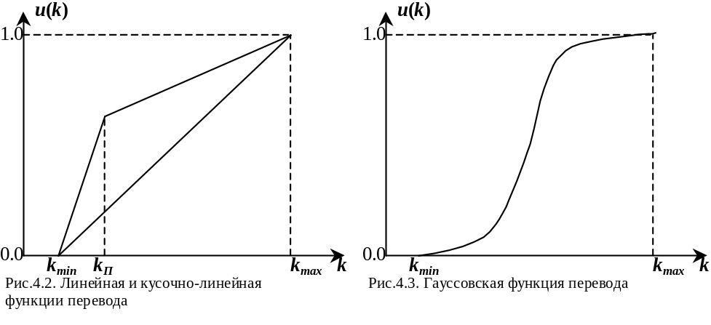
Кусочно-линейная функция перевода разбивает область изменения u(k) на два интервала, скорость изменения на каждом из которых разная. Данная функция перевода применяется, когда требуется указать, что возрастание единичного критерия на интервале k_{min} до порогового значения k_{П} более существенно, чем на интервале от k_{П} до k_{max}.
Гауссовской функции перевода соответствует функция вероятности нормального закона распределения. Поскольку область определения функции не ограничена, то при ее использовании в качестве функции перевода в программном обеспечении F(k_{min})=0.01; F(k_{min})=0.99. Из этих условий определяется σ для функции F(k). Используется гауссовская функция перевода в тех случаях, когда изменения единичного критерия в областях, близких к нижней и верхней границам, несущественны.
Показательная функция перевода. Различаются два вида возрастающих показательных функций перевода. Показательная выпуклая вверх функция перевода определяется в соответствии с выражением: 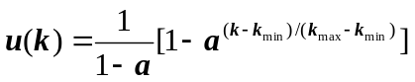 при k∈[k_{min}; k_{max}], a∈(0;1); u(k) = 0 при k < k_{min}; u(k) = 1 при k > k_{max} .
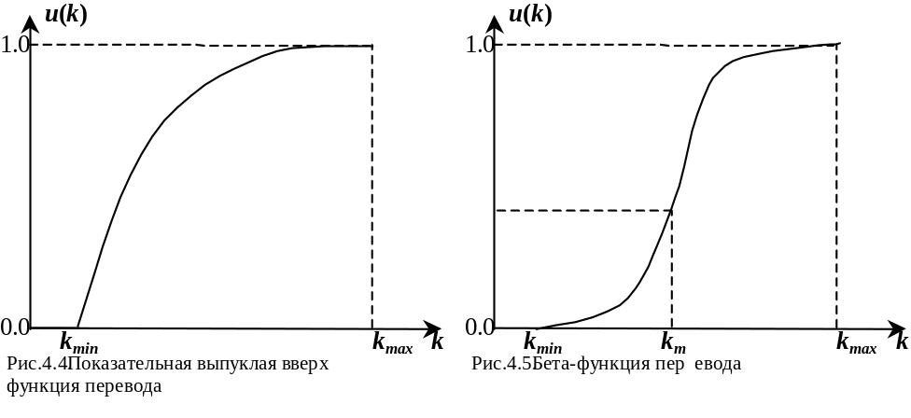
Данная функция используется в тех случаях, когда весьма существенны значения критерия, близкие к нижней границе, и критерий не влияет на полезность объектов при дальнейшем его увеличении до верхней границы.
Показательная выпуклая вниз функция перевода применяется, когда на начальном участке изменение критерия несущественно влияет на полезность объектов и резко увеличивается полезность близ верхней границы.
Показательная выпуклая вниз функция перевода определяется по той же формуле, что и показательная выпуклая вверх, но при основании a больше единицы. Параметрами показательных функций перевода являются нижняя и верхняя границы, а также основание.
Бета-функция перевода соответствует функции вероятности закона бета-распределения
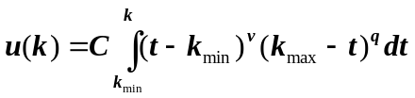 при k∈[k_{min}; k_{max}],
где C – коэффициент, вычисленный из условия u(k_{max})=1; u(k)=0 при k ≤ k_{min}; u(k)=1 при k ≥ k_{max}.
Параметры v и q влияют на точку перегиба (моду – k_{m}) и степень отклонения функции от линейной функции (крутизну).
Для задания бета-функции перевода необходимо указать значение моды k_{m}, соответствующее точке перегиба, и сумму s = v + q, характеризующую крутизну.
Особенностью данной функции перевода является ее несимметричность, что позволяет задавать с ее помощью широкий круг требований при изменении единичных критериев.
При переводе в относительные величины критериев, при увеличении которых уменьшается предпочтение объектов, следует использовать убывающие монотонные функции перевода.
Монотонные убывающие функции перевода u′(k) вычисляются на основе возрастающих функций в соответствии с выражением u′(k) = 1 - u(k).
Виды убывающих функций перевода те же, что и возрастающих.
Немонотонные функции перевода. Данный класс функций используется, когда существует оптимальное значение критерия, а отклонение от него в сторону увеличения или уменьшения рассматривается как снижение полезности.
Функция перевода плотности бета-распределения определяется в соответствии с выражениями
u(k) = d∙(k - k_{min})^{v}(k_{max}- k)^{q} при k∈[k_{min}; k_{max}]; u(k) = 0 при k ≤ k_{min} и k ≥ k_{max} ,
где коэффициент d вычисляется из условия, чтобы максимальное значение u(k) в интервале [k_{min};k_{max}] равнялось единице, т.е. u(k_{m}) = l. Положение максимума функции определяет параметр k_{m}, соответствующий моде бета-распределения, а крутизну функции – параметр s = v + q.
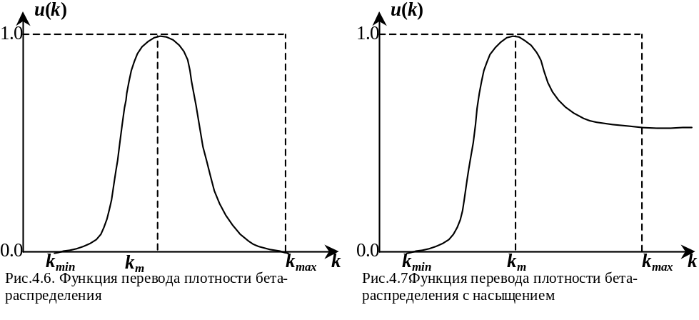
Функция перевода плотности бета-распределения с насыщением отличается от вышерассмотренной функции тем, что при k > k_{max} она принимает заданное значение u(k_{max}). Такого вида функции перевода используются в тех случаях, когда большое превышение оптимального значения критерия не рассматривается как существенное уменьшение полезности. Для задания данной функции перевода необходимо указать: нижнюю и верхнюю границы, моду k_{m}, величину s = v + q и значение u(k_{max}).

Комплексные критерии
Агрегирование критериев по дереву производится с использованием операторов агрегирования. В качестве таких операторов могут выступать функции или процедуры. Чтобы обеспечить рекуррентность процедуры агрегирования, операторы должны удовлетворять следующим требованиям:
- входными переменными оператора являются значения агрегируемых критериев u₁,u₂,…,u_{m}, изменяющихся в интервале [0;1]. Результат агрегирования (значение агрегированного комплексного критерия) также принадлежит интервалу [0;1];
- оператор непрерывен и монотонен относительно u₁,u₂,…,u_{m};
- оператор коммутативен относительно u₁,u₂,…,u_{m}, т.е. h(u₁,u₂,…,u_{m})=h(u_{m},…,u₁);
- параметрами оператора являются коэффициенты важности агрегируемых критериев V₁,…,V_{m} (веса критериев);
- особые значения оператора:
h(1,1,…,1)=1;
h(u₁,1,…,1)<1 при u₁<l;
h(u₁,0,…,0)>0 при u₁>0;
h(0,0,…,0)=0.
Рассмотрим вопросы генерирования различных операторов агрегирования критериев. Сначала изложим основную процедуру генерирования операторов. Пусть заданы:
а) веса критериев V_{j} (j=1,…,m);
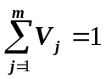;
б) функция φ(x) – монотонно возрастающая, непрерывная на участке изменения 0<φ(x)< 1; φ(0) =0;
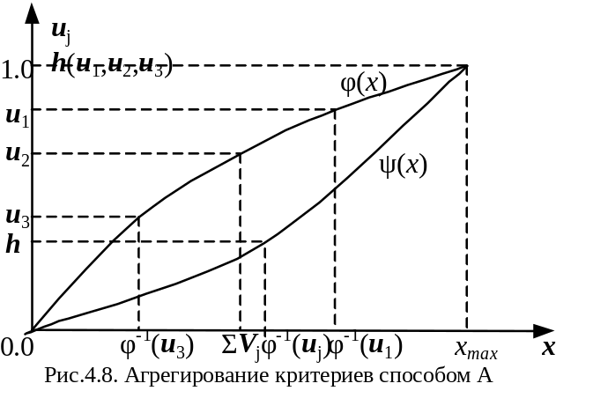
в) функция ψ(x) – монотонно возрастающая, непрерывная; ψ(0)=0.
Функции φ(x) и ψ(x) назовем генерирующими функциями оператора агрегирования. Отметим, что V_{j}∙u_{j}∈[0;V_{j}], и поэтому:
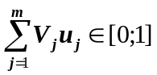.
На основе пары генерирующих функций можно предложить два варианта образования операторов агрегирования, отличающихся способом учета весов критериев.
Способ А. Для каждого критерия найдем значение обратной функции φ⁻¹(u_{j}), затем 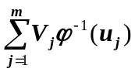. В качестве оператора агрегирования будем использовать:
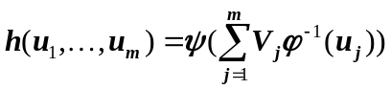
Оператор (4.2) коммутативен, непрерывен и монотонен относительно u_{j}.
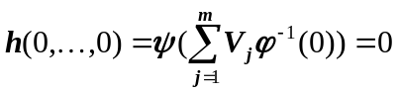;
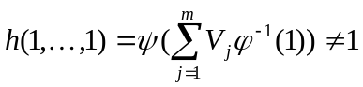 в общем случае.
Способ Б. Для каждого критерия определим φ⁻¹(V_{j}u_{j}), a затем найдем сумму 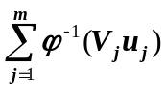. Оператором агрегирования будет следующая функция:
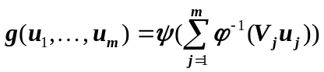
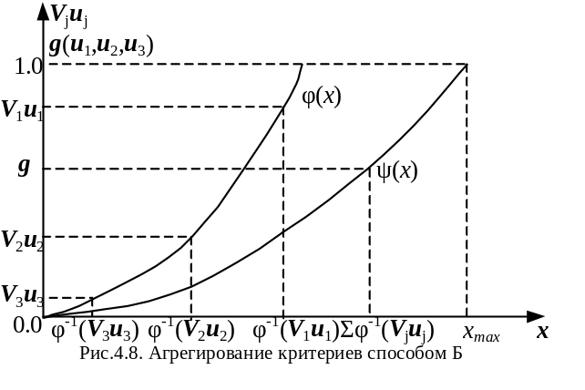
Данный оператор коммутативен, непрерывен и монотонен относительно u_{j}, причем g(0,…,0)=1, a g(1,…,1)≠1 в общем случае. Рис.4.9 иллюстрирует процедуру агрегирования трех критериев.
Чтобы выполнялось условие g(1,…,1)=1 и h(1,…,1)=1, необходимо провести масштабирование этих функций.

Теперь хотелось бы обратить внимание на свойства комплексных критериев:
- Критерии монотонны по каждому своему входу (это следует из монотонности генерирующих функций и положительно определенности величин, из за которой операций сложения и умножения так же монотонны)
- В операторе агрегирования обязательно присутствует сумма
Заметим, что такой вид операторов агрегирования является определенным обобщением. Например, метрика размерности вектора пространства может быть легко записана, в виде оператора агрегирования:
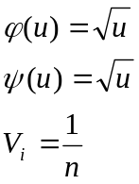
Операторы агрегирования делятся на 5 непересекающихся полных классов:
- Аддитивные операторы
- Коньюктивные
- Дизьюктивные
- Квазиконьюктивные
- Квазидизьюктивные

Аддитивный оператор
Пусть в качестве генерирующих функций выступает одна: ψ(x) = φ(x) = x, тогда φ⁻¹(V_{j}u_{j}) = V_{j}φ⁻¹(u_{j}) = V_{j}u_{j} и оператор агрегирования имеет вид
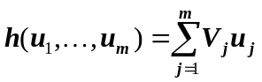

Квазиконъюнктивные операторы
Квазиконъюнктивными будем называть операторы, для которых
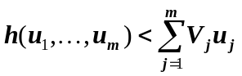

Квазидизъюнктивные операторы
Квазидизъюнктивными будем называть операторы, для которых
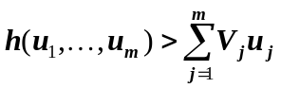

Конъюнктивные и дизъюнктивные операторы
Конъюнктивные операторы отличаются от квазиконъюнктивных тем, что при равенстве нулю хотя бы одного критерия оператор также принимает нулевое значение. Генерирующими функциями таких операторов являются:
φ(x) – непрерывная, монотонно убывающая функция, φ(0)=1, 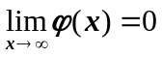; ψ(x) обладает теми же свойствами, что и φ(x), кроме того, ψ(x)≤φ(x).
Для генерирующих функций с указанными свойствами масштабный коэффициент равен единице, так как h(0,…,0)=0; h(1,…,1)=1.
Конъюнктивный оператор с весами критериев V_{j} (j=1,…,m) определяется в соответствии с выражением
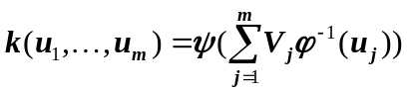.
В отличие от квазиконъюнктивного, для данного оператора k(0,1,…,1)=0.
Дизъюнктивные операторы отличаются от квазидизъюнктивных тем, что при равенстве единице хотя бы одного критерия оператор также принимает значение, равное единице. Генерирующими функциями дизъюнктивных операторов являются: φ(x) – непрерывная, монотонно возрастающая функция, φ(0)=0, 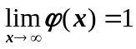; ψ(x) обладает теми же свойствами, что и φ(x), кроме того, ψ(x)≥φ(x).

Функциональное исследование дерева критериев
Но для решения задачи подбора параметров многоуровневой системы критериев по набору данных не достаточно этих свойств критериев. Попытаемся исследовать, какими еще особенностями обладают операторы агрегирования и дерево критериев.
Если записывать оператор в функциональном виде, то он принимает вид:
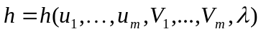
Нам известно, что относительно 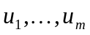оператор монотонно возрастает, исследуем относительно 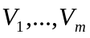. Всё бы хорошо, но для весов критериев справедливо следующее равенство:
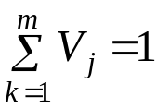
Тогда, при изменении веса одного критерия:
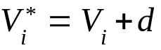
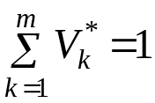, поэтому 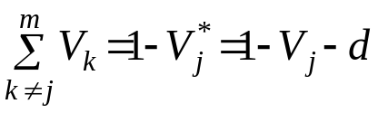
V_{j} – нормированные:
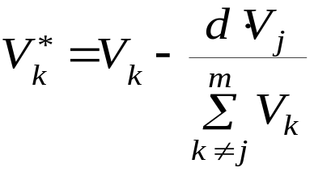
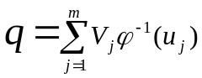
С учетом вышеуказанного получим производные операторов агрегирования:
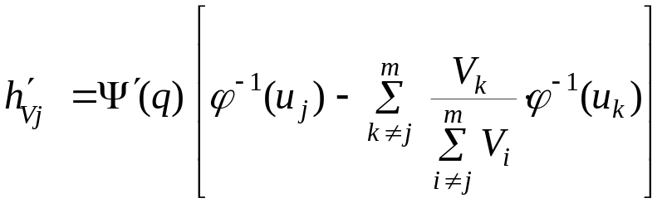
Так как подскобочное выражение может принимать и положительные и отрицательные значения, то функция не монотонна.
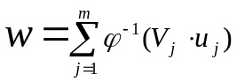
Рассмотрим оператор вида
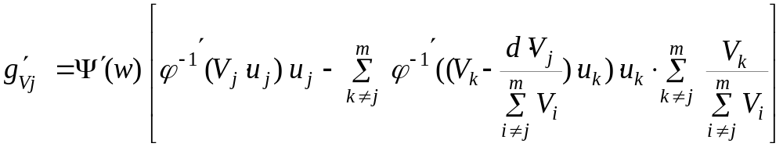
Так как подскобочное выражение может принимать и положительные и отрицательные значения, то функция не монотонна относительно V_{j}.
То есть операторы агрегирования не являются монотонными относительно весов. Тогда если рассматривать метод наименьших квадратов (МНК), в котором подбирают такие коэффициенты, которые обеспечивают на заданных данных минимальную сумму квадратов остатков, то его нельзя решать напрямую (без преобразований и иных допущений), использую известные методы нелинейных оптимизаций, которые дают ответы для локальных экстремумов.

Определение параметров системы критериев по обучающей выборке
В прошлом семестре мы рассматривали возможность применения аппарата классической регрессии для решения задачи определения параметров системы по обучающей выборке. Но определённых ответов на вопрос не было получено. В данной работе мы останавливаемся на применении алгоритмов многомерной оптимизации и на их основе строим механизм определения критериев.

Метод Хука-Дживса
Поиск состоит из последовательности шагов исследующего поиска вокруг базисной точки, за которой в случае успеха следует поиск по образцу. Он применяется для решения задачи минимизирования функции без учета ограничений и заключается в следующем:
1. Выбрать начальную базисную точку b₁ и шаг длиной h₁ для каждой переменной x_{j}, j = 1, 2,…, n. Вычисляется значение функции f (b₁) в базисной точке b₁.
2. Каждая переменная по очереди изменяется прибавлением длины шага. Таким образом, мы вычисляем значение функции f (b₁+h₁e₁), где e₁ – единичный вектор в направлении оси x₁. Если это приводит к уменьшению значения функции, то b₁ заменяется на b₁+h₁e₁. В противном случае вычисляется значение функции f (b₁-h₁e₁), и если ее значение уменьшилось, то b₁ заменяем на b₁-h₁e₁. Если ни один из проделанных шагов не приводит к уменьшению значения функции, то точка b₁ остается неизменной и рассматриваются изменения в направлении оси х₂, т. е. находится значение функции f (b₁+h₂e₂) и т. д. Когда будут рассмотрены все n переменные, мы будем иметь новую базисную точку b₂.
3. Если b₂=b₁, т. е. уменьшение функции не было достигнуто, то исследование повторяется вокруг той же базисной точки b₁, но с уменьшенной длиной шага. На практике удовлетворительным является уменьшение шага (шагов) в десять раз от начальной длины.
4. Если b₂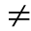b₁, то производится поиск по образцу.
При поиске по образцу используется информация, полученная в процессе исследования, и минимизация функции завершается поиском в направлении, заданном образцом. Эта процедура производится следующим образом:
1. Разумно двигаться из базисной точки b₂ в направлении b₂-b₁, поскольку поиск в этом направлении уже привел к уменьшению значения функции. Поэтому вычислим функцию в точке образца
P₁=b₁+2(b₂-b₁).
В общем случае
P_{i}=b_{i}+2(b_{i+1}-b_{i}).
2. Затем исследование следует продолжать вокруг точки Р₁ (Р_{i}) .
3. Если наименьшее значение на шаге В, 2 меньше значения в базисной точке b₂ (в общем случае b_{i+1}), то получают новую базисную точку b₃ (b_{i+2}), после чего следует повторить шаг В, 1. В противном случае не производить поиск по образцу из точки b₂ (b_{i+1}), а продолжить исследования в точке b₂ (b_{i+1}).
Г. Завершить этот процесс, когда длина шага (длины шагов) будет уменьшена до заданного малого значения.
Рис. 1. траектория поиска минимума функции при использовании метода Хука-Дживса
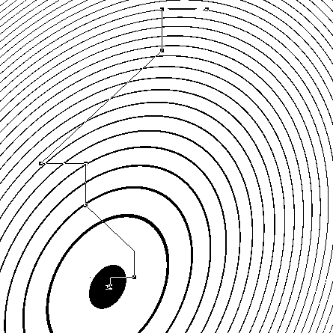
Модификация метода Хука-Дживса позволяет использовать его для функций, ограниченных на некоторой замкнутой непрерывной области.

Основные преимущества метода Хука-Дживса:
- Для использования нет необходимости знать и вычислять производные.
- Метод даёт сходиться быстрее градиентного метода для случая, когда число измерений пространства оптимизации не велико.

Алгоритм оптимизации
Целью работы алгоритма является установление параметров многоуровневой системы оценок: типов операторов, коэффициентов жесткости и весов критериев.
Задача решается итерационно. Целевая функция представляет собой оценку МНК отклонения значений функции получаемых на обучающем множестве объектов от реальных значений интегрального критерия для заданных объектов. Оценка МНК является наиболее показательной и удобной в качестве целевой функции, так как она является непрерывной и гладкой. На каждой итерации мы проходимся по всем комплексным критериям и запускаем многомерную оптимизацию для функции, зависящей только от весов текущего критерия и параметра жесткости. Для каждого критерия мы от текущей базовой точки (для первой итерации – это экспертная оценка), осуществляем поиск вокруг базовой точки, как это делается в методе Хука-Дживса, и получаем в результате новую базисную точку (если найти новую базисную точку не удаётся, то мы переходим к следующему критерию). Это и есть первый шаг. Далее мы осуществляем поиск по образцу, но критерием остановки является не достижение минимума, а прохождение нескольких шагов, заданных параметром. Получаем новую базисную точку и если количество шагов меньше требуемого повторяем эту процедуру. Это приводит к тому, что за одну итерацию мы двигаемся по функциональной поверхности в направлении минимума МНК.
При работе алгоритма очередность критериев определяемся обходом дерева в ширину, за счет чего достигается равномерность оптимизации. Не происходит оптимизации за счет какого-то поддерева критериев, а параметры остальных критериев остаются неизменными. Это очень важное свойство, исследование которого рассматривается в разделе 6.3. Порядок обхода критериев.
На рисунке, приведенном ниже показана многоуровневая система критериев и порядок обхода критериев в процессе оптимизации за одну итерацию.
Рис. 2. Алгоритм оптимизации
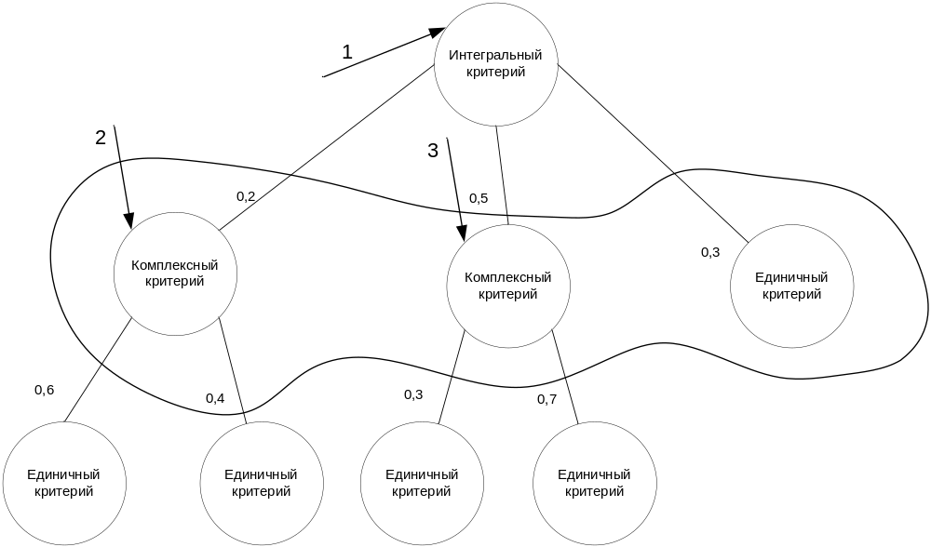

Так же в процессе определения параметров многоуровневой системы критериев мы подбираем типы операторов. Оператор выбирается жадным алгоритмом. Оператор, который для данного критерия от заданной базовой точки за К-шагов приводит к лучшей оценке МНК, наиболее соответствует поведению функции, а значит, для критерия выбирается данный оператор. Анализ правомерности данных действий приведен в разделе 6.5. Подборка типов операторов.
Ранее была показана неунимодальность интегрального критерия, но целью данного алгоритма является улучшение экспертной оценки. Эту улучшенную оценку можно сравнивать с экспертной и производить анализ и исследовать причины расхождения, которые могут быть вызваны, например:
- недооценкой или переоценкой некоторых факторов
- неисследованной предметной областью и соответственно
- неверно построенной моделью (неучтены некоторые факторы)
Примечание: Если принять количество шагов оптимизации для каждого критерия за 1, то мы получим обычную многомерную оптимизацию неявно выраженной функции методом Хука-Дживса без поиска по образцу. Но это приводит к значительной потери эффективности.

РЕАЛИЗАЦИЯ

Проектирование системы
В качестве исходных данных была предоставлена программная система МКЗ с исходными тестами. В результате анализа были обнаружены проблемы, из-за которых было трудно расширять систему. Поэтому было принято перепроектировать систему подсчета оценок многоуровневой системы критериев, учитывая следующие требования:
- Система должна быть легко расширяемая
- Управление расчетами должно быть отделено от реализации функции перевода и операторов агрегирования
Учитывая второе требование был разработан класс CacheCriteria, который принимает на вход критерий (интегральный критерий) и набор входных векторов значений параметров единичных критериев обучающих объектов. Этот класс кэширует результаты вычисления значения всех критериев и если какой то оператор или параметры текущего оператора меняются, то CacheCriteria использует уже посчитанные данные, а пересчитывает только критерии, которые зависят от значения данного. Тем самым мы оптимизируем расчёты оценок и снижаем вычисления при оптимизации.
Ниже приведена диаграмма классов системы.
Рис. 3. UML диаграмма системы
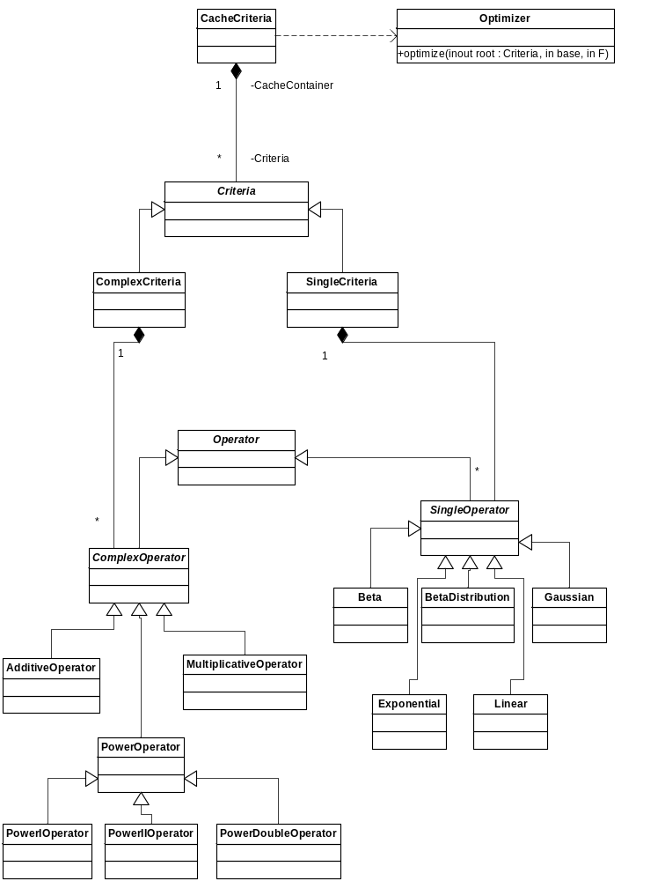

Инструментальные средства реализации

Java
Система подсчета оценок для многоуровневой МКЗ разрабатывается на языке Java, потому что:
- Кросплатформенность как на уровне исходных текстов, так и на уровне исполняемого кода.
- Развитые языковые средства поддержки ООП
- Мощные бесплатные средства разработки и огромное разнообразие бесплатных библиотек.

XML
В системе XML используется для представления и экспорта/импорта многоуровневой системы критериев. XML представляет данные в древовидном виде, поэтому сохранять в нём дерево очень удобно, а так как это текстовый формат, то это очень наглядный способ. Так же XML – это очень популярная технология и поддерживается многими разработчиками. В Java есть встроенная поддержка XML.

Поскольку система разрабатывается на языке Java и ядро системы отделено от графического интерфейса, то есть возможность адаптировать систему для WEB и оформить её в виде апплета, либо создать интерфейс на DHTML.

Пользовательский интерфейс
Главная форма имеет следующий вид:
Рис. 4. Главная форма
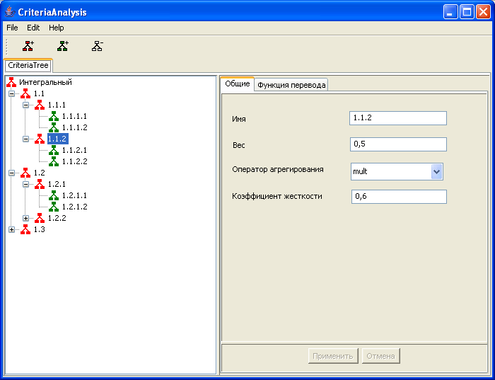
Или следующий (графическая библиотека Swing позволяет нам менять Look&Fell):
Рис. 5. Главная форма
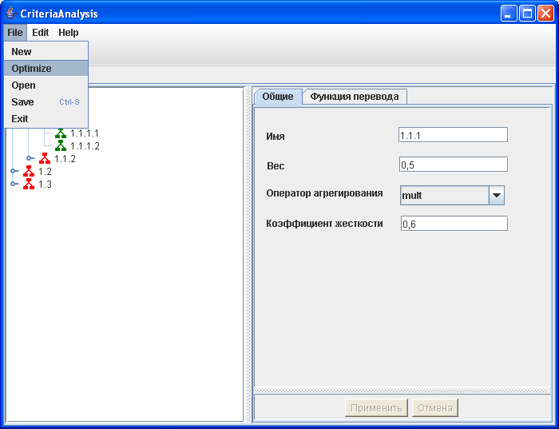
Программная система обеспечивает работу с табами (закладками). В каждой закладке мы можем работать с отдельным деревом. Работа с деревом, структура которого представляется слева экранной формы, заключается в настройке критериев. При нажатии на критерий справа на экранной форме появится область редактирования критерия, где можно указать вес критерия, имя, оператор агрегирования для комплексных критериев или функцию перевода для единичных критериев соответственно и параметры (коэффициент жесткости).
В главном меню есть возможность создать новое дерево, загрузить, сохранить и оптимизировать дерево. При выборе пункта оптимизации появляется окно загрузки файла с обучающей выборкой. После оптимизации новое дерево открывается в новой закладке.

АНАЛИЗ АЛГОРИТМА

Количество шагов оптимизации комплексного критерия
Рис. 6. Исследование на унимодальность
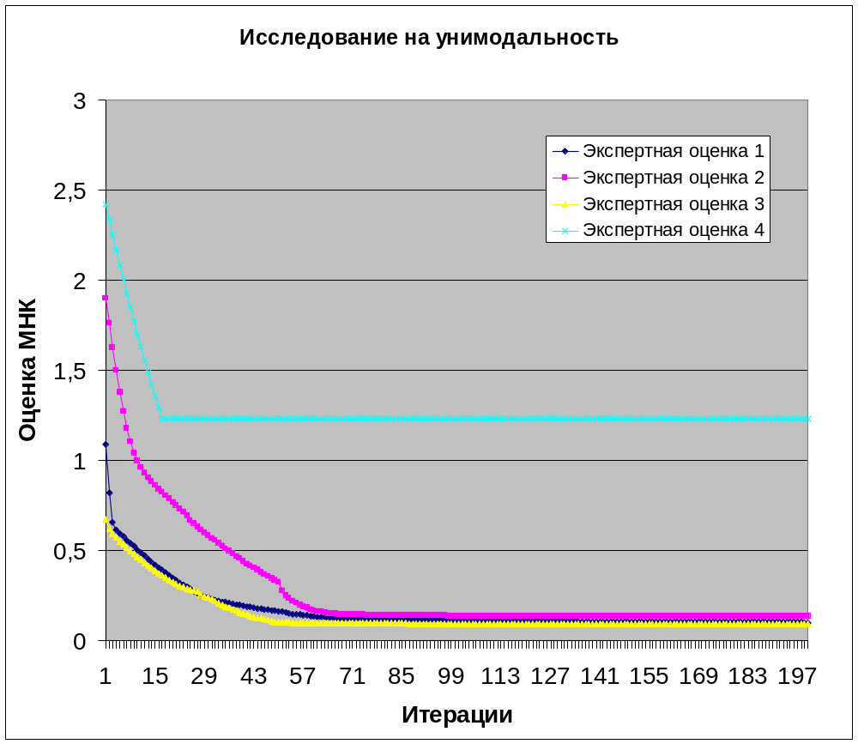
На графике, приведенном выше, для выборки «Экспертная оценка 4» специально была воссоздана ситуация, когда для всех критериев число шагов одинаковое и большое. Так, получилось, что, производя оптимизацию, мы из соображения, что все остальные параметры неизменны, оптимизировали параметры критериев на верхних (ближе к корню) уровнях. И коэффициент жесткости для интегрального критерия сильно возрос и упёрся в границу, поэтому дальнейшая оптимизация стала невозможной. Так же абсолютное изменение целевой функции при изменении параметров критериев верхних уровней выше, чем нижних, поэтому, чтобы оценить реальный вклад, число шагов при оптимизации на нижних уровнях должно быть выше.
Как следствие, необходимо, чтобы количество шагов на верхних уровнях было меньше, чем на нижних. При этом эти числа должны быть не велики, чтобы оптимизация выполнялась равномерно для всех параметров дерева. Хорошие результаты достигаются при числе шагов 3-4 для верхних уровней и 5-6 для нижних.

Начальные длины шагов
Начальный шаг выбран 1E-3, чтобы обеспечить достаточную точность и скорость сходимости. Так как все операторы агрегирования приведенные (на выходе значения от 0 до 1), шага 1E-3 достаточно. И заданный выбор в данной реализации обеспечивает исследование области вокруг базовой точки с точностью 1E-5.

Порядок обхода критериев
Когда мы производим оптимизацию, мы используем обход дерева в ширину, то есть по уровням. Но так же в общем случае порядок обхода внутри уровня может давать разные результаты. Фактически, из-за особенностей метода Хука-Дживса, который при исследовании области вокруг базисной точки исследует значения функции, двигаясь в направлении осей, мы получаем результаты, оценка МНК которых практически одинакова. Мы получаем разные деревья, но вокруг одной базовой конфигурации дерева, к которой они асимптотически стремятся. Ниже приведены оценки МНК для деревьев высоты 3,4 и 5 для прямого и обратного обхода соответственно, чтобы показать, что порядок не приносит улучшения оценки МНК, поэтому можно обходить в любом порядке.
Рис.7. Порядок обхода. Высота 3.
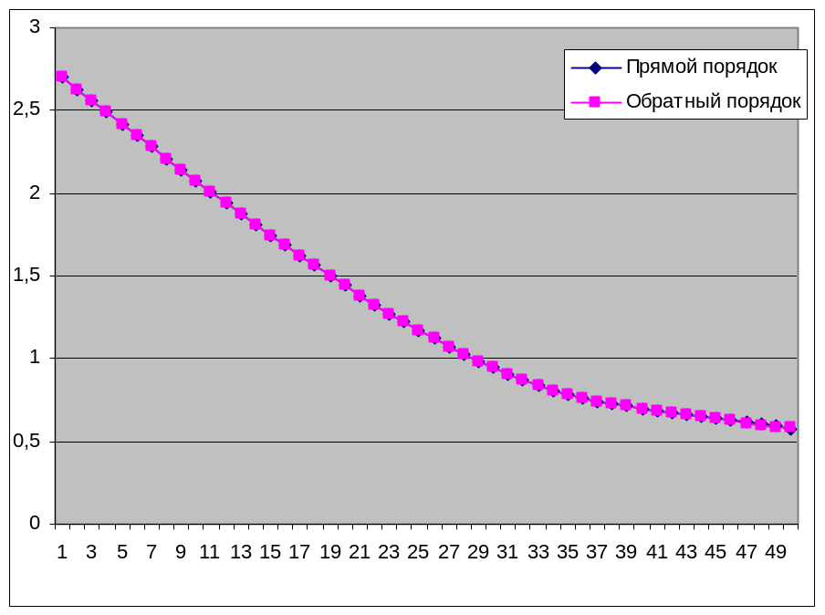
Рис.8. Порядок обхода. Высота 4.
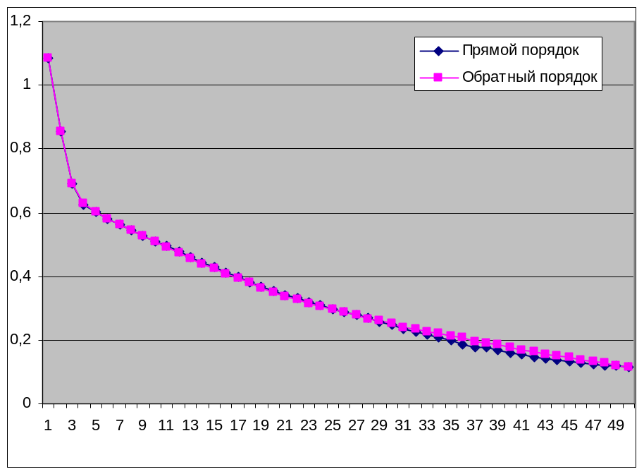
Рис.8. Порядок обхода. Высота 5.
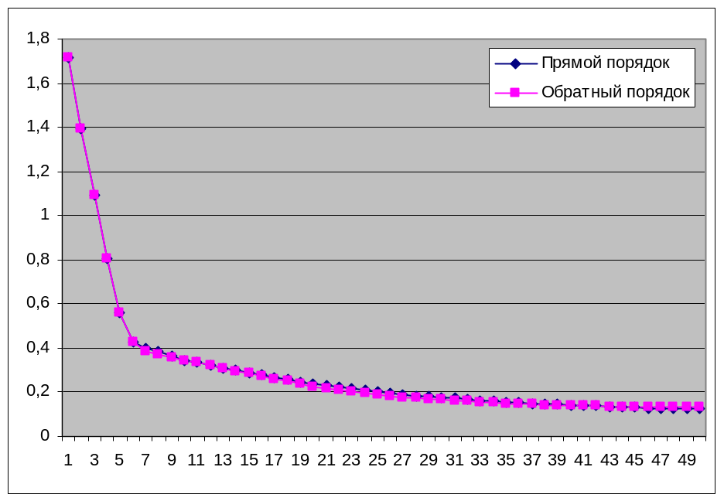

Унимодальность
На графике 6 приведен пример, в котором «Экспертная оценка 4» не сходиться к минимуму. Это демонстрирует неунимодальность, существование которой было доказано в разделе 4.1.4. Функциональное исследование дерева критериев.
Как мера борьбы с неунимодальностью используется оптимизация, которая запускается из нескольких исходных точек. В качестве исходных точек мы принимаем перебор по типам на верхних уровнях. Подбор типов на нижних уровнях также является мерой борьбы с неуномодальностью.

Подбор типов. Проблемы, связанные с подбором типов.
Подбор типов осуществляется на нижних уровнях, потому что механизм подбора типов носит эвристический характер, а ошибка на верхних уровнях может сразу создать ситуацию, подобную Рис.6. «Экспертная оценка 4».
Ниже приведен график, на котором продемонстрировано влияние подбора типов, который не применяется вовсе, применяется только на нижнем уровне и применяется на двух нижних уровнях соответственно.
Рис.10. Оптимизация с подборкой типов.
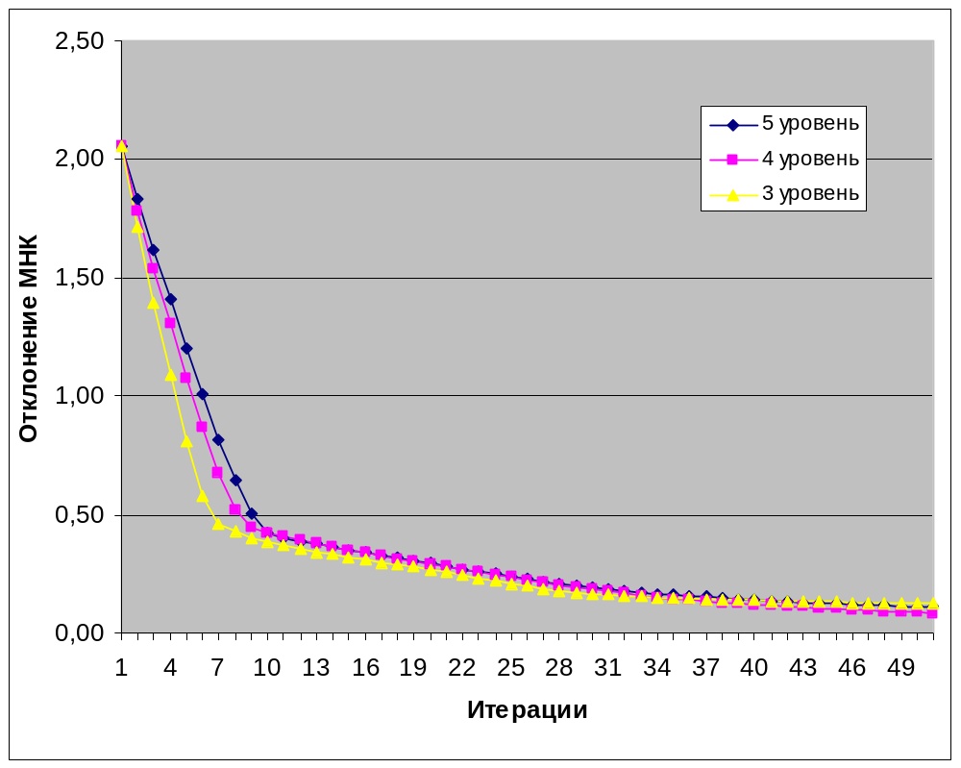
Из графика видно, что при подборе типов мы быстрее достигаем лучших оценок МНК, но за это приходиться платить вычислительными мощностями.
Так же существуют проблемы, связанные с подборкой типов операторов агрегирования. Они заключаются в том, что в процессе улучшения многоуровневой системы критериев мы получаем параметры операторов всех критериев и когда мы оптимизируем определенный критерий, то при переходе мы принимаем его параметры, в качестве базовых, но различные операторы (мультипликативные, степенные), при одинаковом коэффициенте жесткости дают различные результаты. В результате чего мы получаем скачкообразное изменение значения целевой функции, как например, на рисунке 6 «Экспертная оценка 2» на 50 шаге. Возможным решением для сглаживания подобных скачков был бы перебор коэффициентов жесткости у нового оператора и установление, при каких его значениях достигается наибольшая близость к значениям базовой оценки МНК. Но подобное решение экспоненциально усложняет задачу, поэтому не находит отражения в данной работе.
В будущем планируется переход к гладким операторам агрегирования, у которых не один параметр жесткости, а два или более. Тогда при переборе типов переход от одного оператора к другому будет обоснован, а базовые значения параметров будут соответствовать текущему шагу оптимизации.

ТЕСТИРОВАНИЕ
Этап тестирования заключался в проверке правильности расчетов, выполняемых программой. В качестве исходных данных было представлено приложение McPC оценки по многоуровневой системе критериев. Правильность расчётов проверялась на соответствие результатам этой программной системы.
Проверка проводилась на большом числе случайных данных и всех видах поддерживаемых функций перевода и операторов агрегирования. Эти наборы тестов покрывают всю область и включают пограничные случаи.
Этап тестирования показал работоспособность системы и правильность расчётов. Найденные в процессе тестирования системы ошибки были исправлены.

СЕТЕВОЙ ГРАФИК РАБОТ
Сетевой график работ составлен из условия максимизации параллелизма (независимости работ).
Данный пункт выполнен в методических целях.

Сетевой график работ
№ |  |  | Название работы | t_{min} | t_{max} | Трудо-  ёмкость | E[τ] | σ2[τ] | Интен-ть
а | 0 | 1 | Составление плана работ на семестр | 5 | 10 | 2 | 7 | 1 | 0,035714
б | 1 | 2 | Анализ предметной области | 5 | 10 | 10 | 7 | 1 | 0,178571
в | 2 | 3 | Разработка ПС расчета МКЗ | 20 | 30 | 20 | 24 | 4 | 0,104167
г | 2 | 4 | Разработка алгоритма | 10 | 15 | 10 | 12 | 1 | 0,104167
д | 2 | 6 | Подготовка обуч. выборки и тестовых наборов | 1 | 1 | 5 | 1 | 0 | 0,625
е | 4 | 5 | Разработка XML формата представления дерева | 1 | 1 | 2 | 1 | 0 | 0,25
ж | 4 | 6 | Реализация алгоритма | 20 | 25 | 30 | 22 | 1 | 0,170455
з | 6 | 7 | Разработка GUI | 15 | 20 | 30 | 17 | 1 | 0,220588
и | 6 | 8 | Сбор данных и подготовка графиков для анализа | 2 | 5 | 12 | 3,2 | 0,36 | 0,46875
к | 7 | 9 | Комплексное тестирование | 5 | 10 | 10 | 7 | 1 | 0,178571
л | 8 | 9 | Исследование | 20 | 30 | 32 | 24 | 4 | 0,166667
м | 9 | 10 | Подготовка плакатов | 1 | 5 | 8 | 2,6 | 0,64 | 0,384615
н | 9 | 11 | Подготовка пояснительной записки | 10 | 15 | 25 | 12 | 1 | 0,260417

Рис. 11. Сетевой график работ
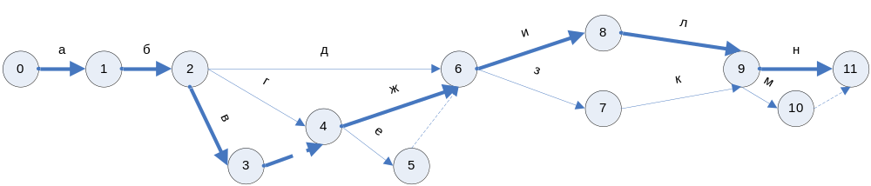

Расчёт сетевого графика работ по временным параметрам
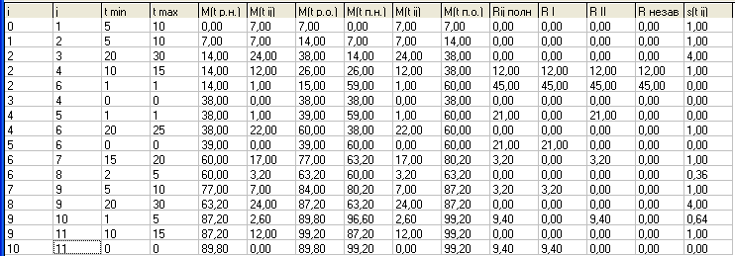
E(τкр) = 99,20 Тдир = 100

σ²[τкр] = 12,39 σ [τкр] = 3,52

tкр.min = 88,65 tкр.max= 109,75

x = 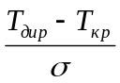 = 0,23 P{τкр ≤ Тдир}= 0,6

Диаграмма изменения трудозатрат на выполнение комплекса работ

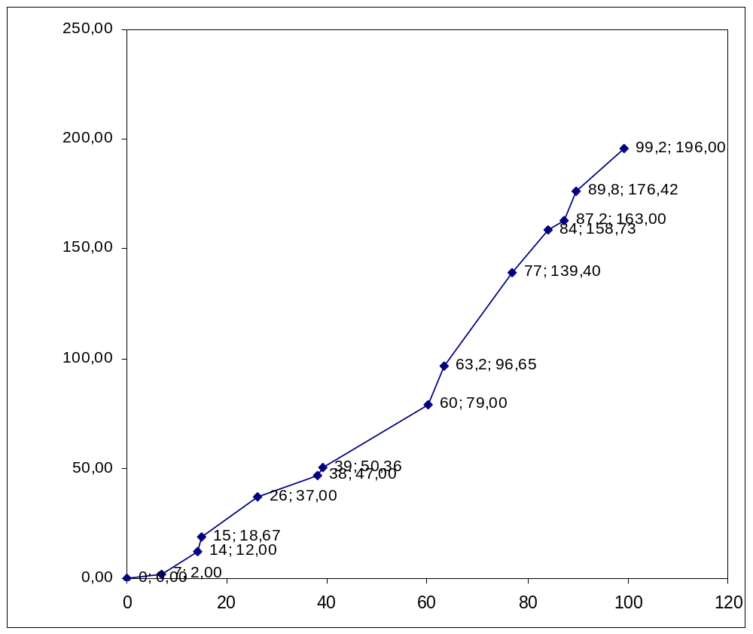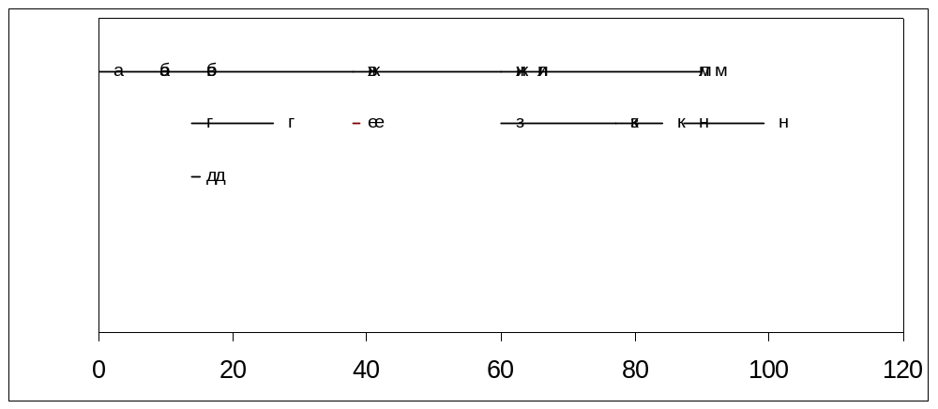

ЗАКЛЮЧЕНИЕ
В данной работе изучалась проблема определения параметров иерархической системы критериев по обучающей выборке. Разработан алгоритм и разработана программная система, позволяющая на основе обучающей выборки и экспертной древовидной модели произвести оптимизацию по критерию МНК. Эта задача сходна задаче классической регрессией, но обладает следующими преимуществами:
- веса и параметры критериев модели, получаемые в результате работы, имеют качественную интерпретацию в отличие от коэффициентов регрессии;
- программный выбор операторов агрегирования;
Благодаря такой оптимизации на реальных данных по принципу обратной связи можно проводить анализ оценок, данных экспертами, и оценок, полученных из реальных данных, находить причины ошибок в составлении модели, которые могут заключаться в недооценке или не учёте некоторых факторов.
Предложенный алгоритм основывается на идее, заложенной в методе Хука-Дживса. Он итерационно улучшает решение, плавно двигаясь от базовой конфигурации, постепенно улучшая его. В результате анализа были установлены следующие рекомендации по выбору параметров оптимизации. Начальный шаг нужно выбирать порядка 1E-3, чтобы обеспечить достаточную точность исследования области вокруг базовой точки и скорость сходимости. Также необходимо, чтобы количество шагов на верхних уровнях дерева критериев было меньше, чем на нижних. При этом эти числа должны быть не велики, чтобы оптимизация выполнялась равномерно для всех параметров дерева. Хорошие результаты достигаются при числе шагов 3-4 для верхних уровней и 5-6 для нижних. А вот порядок обхода критериев на одном уровне не приносит улучшения оценки МНК, поэтому не имеет значения.
Развитие системы я вижу в переходе к «гладким» операторам агрегирования, у которых два коэффициента жесткости, что позволяет в малой окрестности заданной точки легко переходить от одного оператора к другому. Использование подобных операторов позволит избежать проблем резких скачков остаточных оценок.

СПИСОК ИСТОЧНИКОВ ИНФОРМАЦИИ
- Елтаренко Е.А, Оценка и выбор решений по многим критериям. МИФИ, Москва, 2005
- Р.Хук, Т.А.Дживс Прямой поиск решения для числовых и статических проблем, 1961
- Таха Хэмди А, Введение в исследование операций, Издательство Вильямс, 2005
- Bruce Eckel, Thinking in Java 3-rd edition, MindView, 2004
- Sinan Si Alhir, Learning UML, O'Reilly, 2003

СПИСОК ПРОГРАММНЫХ СРЕДСТВ
- Sun Java SDK 1.5 (http://java.sun.com)
- IBM Eclipse 3.1 (http://www.eclipse.org)
- McPD (Multicriterian Problem Decision). Кафедра 28. Исходные тексты.
- StatSoft Statistica 7.0 (http://www.statsoft.com)
- Microsoft© Office 2003
- Microsoft© Visio 2003 (http://office.microsoft.com/en-us/FX010857981033.aspx)
- CorelDraw 12, Corel Corporation
- jEdit (http://www.jedit.org)

- ИСХОДНЫЕ ТЕКСТЫ ПРОГРАММ

Применение метода Хука-Дживса для оптимизации критерия
private boolean searchPoint(double[] V, double[] h, ComplexCriteria c) {
boolean moved = false;

ComplexOperator op = c.getOperator();
cache.turnOffCache(c);

double f = cache.check();
op.lambda += h[0];
op.refresh();
if (cache.check() < f) {
V[0] += h[0];
moved = true;
} else {
op.lambda -= 2*h[0];
op.refresh();
if (cache.check() < f) {
V[0] -= h[0];
moved = true;
}
}
for(int i = 1; i < V.length; i++) {
op.weights.set(i-1, V[i] + h[i]);
op.refresh();
if (cache.check() < f) {
V[i] += h[i];
moved = true;
} else {
op.weights.set(i-1, V[i] - h[i]);
op.refresh();
if (cache.check() < f) {
V[i] -= h[i];
moved = true;
}
}
}
op.lambda = V[0];
for(int i = 0; i < op.weights.size(); i++) {
op.weights.set(i, V[i+1]);
}

op.refresh();
cache.refreshCache();
return moved;
}

private double getValue(double[] V, ComplexCriteria c, Criteria root) {
ComplexOperator op = c.getOperator();
for(int i=0; i < V.length; i++) {
if(V[i] < VEPS || V[i] > 1-VEPS) {
return 1E6;
}
}
op.lambda = V[0];
for(int i = 0; i < op.weights.size(); i++) {
op.weights.set(i, V[i + 1]);
}
op.refresh();
return cache.check();
}
public void criteria(ComplexCriteria c) {
ComplexOperator op = c.getOperator();
double[][] V = new double[2][c.getSize()+1];
double[] h = new double[c.getSize()+1];
int step = 0;
int k = 0;
V[0][0] = c.getOperator().lambda;
V[1][0] = c.getOperator().lambda;
for(int i = 0; i < op.weights.size(); i++) {
V[1][i+1] = V[0][i+1] = op.weights.get(i);
}
for(int i = 0; i < h.length; i++) {
h[i] = 1E-3;
}
k = 0;
step = 1;
double f, fn;
while (true) {
while ( !searchPoint(V[step], h, c) ) {
for(int j = 0; j < h.length; j++) {
h[j] /= 2;
}
if (++k > STEP) {
return;
}
}
f = getValue(V[step], c, root);
do {
if (++k > STEP) {
return;
}
step = (step + 1) % 2;
for(int j=0; j < V.length; j++) {
V[step][j] = V[step][j] + 2*(V[(step+1)%2][j] - V[step][j]);
}
fn = getValue(V[step], c, root);
} while ( fn < f );
for(int j=0; j < V[step].length; j++) {
V[step][j] = V[(step + 1) %2][j];
}
}
}
public void iteration() {
Queue<Pair<Criteria, Integer>> queue = new LinkedList<Pair<Criteria, Integer>>();
queue.offer(new Pair<Criteria, Integer>(root, 1));
Pair<Criteria, Integer> c;
ComplexCriteria cc;
while((c = queue.poll()) != null) {
if(c.getFirst() instanceof ComplexCriteria) {
cc = (ComplexCriteria) c.getFirst();
if (c.getSecond() < LEVEL) {
criteria(cc);
} else {
ComplexOperator src = cc.getOperator();
ComplexOperator minOperator = src, op = null;
double min = cache.check(), tempCheck;
for(ComplexOperator operator : operators) {
try {
op = operator.clone();
op.weights = new ArrayList<Double>();
op.weights.addAll(src.weights);
op.lambda = src.lambda;
op.refresh();
} catch(CloneNotSupportedException ex) {
logger.error("Operator clone exception");
}
cc.setOperator(op);
criteria(cc);
tempCheck = cache.check();
if (tempCheck < min) {
min = tempCheck;
minOperator = op;
}
}
cc.setOperator(minOperator);
cache.turnOffCache(cc);
cache.refreshCache();
}
for(Criteria child : cc.getChildren()) {
queue.offer(new Pair<Criteria, Integer>(child, c.getSecond() + 1));
}
}
}
}

